التطبيق العملي الأول " إنشاء العرض والعمل على الشرائح"1) قم بفتح برنامج البوربوينت ، ثم افتح ملف جديد .
2) أذهب إلى قائمة ملف ← جديد
3) من جزء المهام ← اختر عرض تقديمي فارغ ← ومن جزء المهام تخطيط الشريحة اختر شريحة عنوان .
4) انقر داخل مربع عنوان واكتب ((المملكة الحيوانية )) ، وانقر داخل العنوان الفرعي واكتب ((طائف الزواحف)) مع تغيير خط العنوان إلى 60
5) أنشئ شريحة جديدة من قائمة إدراج ← شريحة جديدة ← اختر من المخطط شريحة عنوان ونص
6) اكتب ما هو موجود بكتاب الطالب صــ 62 ــ .
7) أضف شريحة أخرى واكتب النص الموجود بالكتاب صــ62ــ .
8) تغيير تخطيط الشريحة من قائمة تنسيق ← تخطيط الشريحة ← اختر التخطيط شريحة عنوان ومحتوى و نص .
9) غير طريقة العرض من قائمة عرض ← فرز الشرائح ، وأعد ترتيب الشرائح
10) اختر قالب تصميم من قائمة تنسيق←تصميم الشريحة ← قم باختيار التصميم المناسب لك ،
11) تبديل الألوان للتصميم من قائمة تصميم الشرائح ← أنظمة الألوان ، اختر النظام الذي تريد ، ثم أحفظ عملك في مجلدك في D .

مدرسة الفلاح الثانوية – بجدة
مادة : الحاسب الآلي
المملكة العربية السعودية
الصف الثاني الثانوي

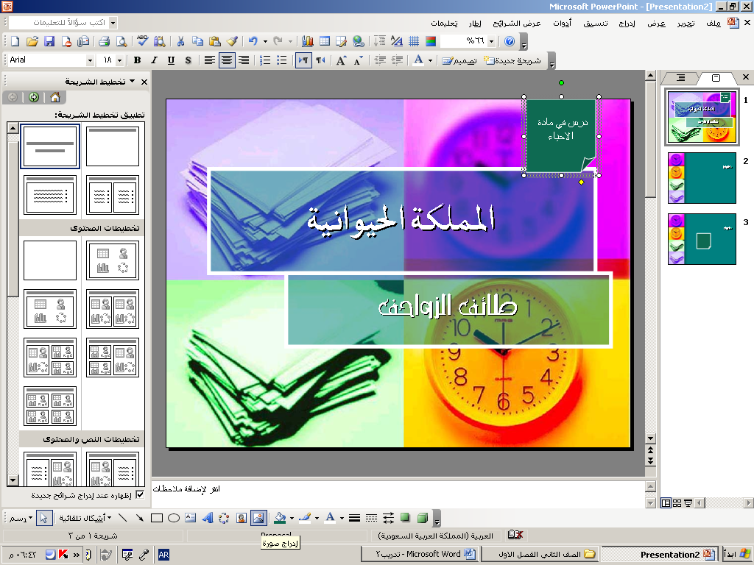

التطبيق العملي الثاني " إنشاء الأشكال وإضافة الرسم "1) قم بفتح برنامج البوربوينت ، ثم افتح ملفك السابق الموجود في محرك الأقراص D عن طريق .
2) أذهب إلى قائمة فتح ← محرك الأقراص D ← ثم مجلدك ثم افتح ملفك
3) من قائمة عرض ← أشرطة أدوات ← اختر رسم
4) من شريط رسم ←أشكال تلقائية ←أشكال أساسية←اختر الشكل التالي قم برسمه في الشريحة الأولى (وله ثلاثة مقابض )،ثم اكتب داخله (درس في مادة الأحياء)
5) إدراج صورة : من شريط رسم ← اختر إدراج صورة ثم حدد مكان الصورة .واخترها .
6) قم بالتعديل على الصورة (بالضغط على الصورة بالزر الأيمن ← اختر إظهار شريط أدوات الصورة ، قم بقص الصورة وتغيير السطوع للصورة
7) إدراج نص مزخرف : من شريط أدوات رسم ← اختر زر النص المخرف ( ورد آرت ) واكتب (( المملكة الحيوانية )) في الشريحة الأولى .
8) قم بإدراج شريحة جديد: من قائمة إدراج ← شريحة جديدة ← اختر التخطيط فارغ .
9) قم بإدراج جدول : من قائمة إدراج ← جدول ،ثم حدد عدد الأعمدة والصفوف كما في كتاب الطالب صـ75 ـ شكل (2 - 4 - 4) مع تغيير عرض العمود والصف .
10) قم بإدراج تخطيط : من قائمة إدراج ← تخطيط ← أدخل البيانات كما في كتاب الطالب صـ76 ـ الشكل (2-4-7)
11) قم بإدراج مخطط : من قائمة إدراج ← مخطط ← ستظهر نافذة اختر الشكل الثالث كما في كتاب الطالب صـ79 ـ شكل (2-4-21) .
12) ثم أحفظ عملك من قائمة ملف ← اختر حفظ .

مدرسة الفلاح الثانوية – بجدة
مادة : الحاسب الآلي
المملكة العربية السعودية
الصف الثاني الثانوي

التطبيق العملي الثالث " أزرار الإجراءات ونقاط احترافية "1) قم بفتح برنامج البوربوينت ، ثم افتح ملفك السابق الموجود في محرك الأقراص D عن طريق .
2) أذهب إلى قائمة فتح ← محرك الأقراص D ← ثم مجلدك فصلك ثم افتح ملفك
3) إنشاء ازارير الإجراءات: اختر الشريحة الأولى ← من قائمة عرض الشرائح ← أزرار إجراءات ← اختر الزر الرابع (زر إجراء مخصص ) .
4) رسم الزر : سيتغير شكل المؤشر إلى علامة (+) ← داخل الشريحة أرسم زر بالنقر على زر الفارة الأيسر والسحب (بعد الانتهاء من الرسم تظهر نافذة)
5) عمل الارتباط : من النافذة أختر (نافذة عند النقر بالفارة )← اختر ارتباط تشعبي ← اختر شريحة من السهم ← تظهر نافذة اختر الشريحة الثالثة .
6) إنشاء زر إجراء آخر : اختر الشريحة الثالثة ← من قائمة عرض الشرائح ← أزرار إجراءات ← اختر الزر الرابع (زر إجراء مخصص ) ثم أرسم الزر.
7) عمل الارتباط : من النافذة أختر (نافذة عند النقر بالفارة )← اختر ارتباط تشعبي ← اختر شريحة من السهم ← تظهر نافذة اختر الشريحة الأولى.
8) التعديل على الزر : اختر الزر ←بالنقر على الزر الأيمن للفارة ← اختر إعدادات الإجراء ← تظهر نافذة الارتباط والتعديل فيها.
...............................................................................................................................................................................................................
9) إنشاء عرض تقديمي ذاتي : من قائمة ملف ← اختر حفظ باسم ← اختر من أسفل قائمة اسم الملف قائمة حفظ بنوع ← power point show ← حفظ .
10) حمية العرض التقديمي بكلمة مرور : من قائمة أدوات ← اختر خيارات تظهر نافذة ← اختر منها نافذة الأمان ← كلمة مرور للفتح (اكتبها) ثم موافق .
11) تظهر نافذة لتأكيد كلمة المرور : اعد كتابة كلمة المرور مرة أخرى .
12) أحفظ عملك .

مدرسة الفلاح الثانوية – بجدة
مادة : الحاسب الآلي
المملكة العربية السعودية
الصف الثاني الثانوي

التطبيق العملي الرابع " إدخال البيانات إلى ورقة العمل وتنسيقها وحفظها "
1) قم بفتح برنامج الجداول الحسابية : من قائمة ابدأ ← كافة البرامج ← Microsoft Office ← Microsoft Office Excel
2) فتح ملف جديد : أذهب إلى قائمة ملف ← اختر جديد ← من جزء المهام ← اختر مصنف فارغ .
3) إدخال البيانات : اختر الخلية A2 بالنقر بالفارة عليها ← ادخل البيانات كما في كتاب الطالب صـ 117 ـ شكل ( 3 - 3 - 4) .
4) تسمية ورقة العمل : بالنقر على (( ورقة 1 )) مرتين بالفارة ، يصبح الاسم مضللاُ ← أدخل الاسم الجديد ثم اضغط على مفتاح Enter .
5) زياد عرض العمود أو الصف: بوضع مؤشر الفأرة في الحافة اليسرى للعمود بين العمودين ← حتى يتغير شكل المؤشر إلى بالنقر المتواصل وتوسيع العمود
6) حفظ العمل : من قائمة ملف ← حفظ ← اختر محرك الأقراصD ← اختر مجلد فصلك ← اجعل اسم الملف ( المرشد الطلابي ) .
7) إضافة صف : حدد صف راسب بالنقر بالفارة على (رقم الصف ) ← من قائمة إدراج أختر ( صفوف) ← في الخلية (A5) اكتب ( مقبول ) ،
8) إضافة صف في آخر الجدول : بالنقر بالفارة على الخلية A7 وكتابة ( منسحب ) بها .
9) إضافة عمود بين الأعمدة : إضافة عمود ثاني شرعي بالنقر على حرف عمود ( ثالث طبيعي ) ← من قائمة إدراج ← اختر أعمدة ← اختر الخلية D1 اكتب
( ثاني شرعي ) .
10) إضافة عمود آخر الجدول : بالنقر بالفارة على الخلية F1 وكتابة عنوان ( ثالث شرعي ) .
11) أكمل بيانات الجدول : نكمل بيانات الجدول للصفوف والأعمدة المضافة كما كتاب الطالب صـ 125 ــ من الشكل (3 – 4 – 9 ) .
12) توسيط العمل في الخلايا : حدد جميع الخلايا منA1 إلى F7 بالنقر بالفارة عليها والسحب ← من شريط التنسيق اختر توسيط
13) أحفظ عملك بعد التعديل والإضافة : من قائمة ملف ← اختر حفظ .

مدرسة الفلاح الثانوية – بجدة
مادة : الحاسب الآلي
المملكة العربية السعودية
الصف الثاني الثانوي

التطبيق العملي الخامس " إنشاء الصيغ ونسخها وآثر التعديلات في ورقة العمل "
1) قم بفتح برنامج الجداول الحسابية : من قائمة ابدأ ← كافة البرامج ← Microsoft Office ← Microsoft Office Excel
2) فتح ملف الإرشاد الطلابي : أذهب إلى قائمة ملف ← اختر فتح ← محرك الأقراص D ← مجلد فصلك ثم ملف الإرشاد الطلابي . صـ130ـ
3) إجراء عملية الجمع بالطريقة التقليدية : حدد الخلية G1اكتب بها المجموع ← نشط الخلية G2 حول الكتابة إلى اللغة الانجليزية ← اكتب الصيغة التالية
(=B2+C2+D2+E2+F2 ) ثم أضغط على مفتاح Enter .
4) إجراء عملية الجمع بواسطة أداة الجمع التلقائي : نشط الخلية G2 واحذف محتواها ← من شريط الأدوات القياسي اختر علامة الجمع ∑ ثم أضغط على
مفتاح Enter
5) نسخ الصيغة : لإيجاد مجموع الصف الطلاب الحاصلين على تقدير جيد جداً ← حدد الخلية G2 ← ثم نشط الخلية G3 بالنقر على الزر الأيمن اختر لصق

6) نسخ صيغة ولصقها في مدى من الخلايا : لمعرفة مجموع باقي التقديرات ← انسخ صيغة الخلية G3 ← حدد من G4:G7 ثم اختر لصق
7) طريقة آخر : من الركن الأيسر السفلي للخلية G3 ثم السحب إلى الخلايا من G4:G7 .
7) إيجاد مجموع كل عمود : نشط الخليةA8 اكتب بها (المجموع ) ← أوجد مجموع الأعمدة بطريقة كتابة الصيغة .

8) أحفظ عملك بعد التعديل والإضافة : من قائمة ملف ← اختر حفظ .

9) حذف صف : قم بالنقر على عنوان صف( منسحب ) ← بالنقر بزر الفارة الأيمن اختر حذف .
10) حذف عمود : قم بالنقر على عنوان عمود الصف (ثاني شرعي ) ← بالنقر بزر الفارة الأيمن اختر حذف .
11) أحفظ عملك بعد التعديل والإضافة : من قائمة ملف ← اختر حفظ .

مدرسة الفلاح الثانوية – بجدة
مادة : الحاسب الآلي
المملكة العربية السعودية
الصف الثاني الثانوي

التطبيق العملي السادس " إضافة عمود النسبة المئوية والمخطط البياني "
1) قم بفتح برنامج الجداول الحسابية : من قائمة ابدأ ← كافة البرامج ← Microsoft Office ← Microsoft Office Excel
2) فتح ملف الإرشاد الطلابي : أذهب إلى قائمة ملف ← اختر فتح ← محرك الأقراص D ← مجلد فصلك ثم ملف الإرشاد الطلابي . صـ130ـ
3) التأكد من البيانات : التأكد من ورقة العمل كما هي موجودة في الكتاب صــ134 ـ شكل (3-6-5) وإيجاد المجموع للصف والعمود بطريقة ∑

4) أحفظ عملك بعد التعديل والإضافة : من قائمة ملف ← اختر حفظ .
...........................................................................................................................................................................................................................................
5) إضافة عمود حساب النسبة المئوية لتقديرات الطلاب : نشط الخلية G1 اكتب بها ( النسبة المئوية )
6) إضافة عمود حساب النسبة المئوية لتقديرات الطلاب: نشط الخلية G2 حول الكاتبة إلى اللغة الانجليزية واكتب المعادلة التالية :
= (F2/246)*100
7) أحفظ عملك بعد التعديل والإضافة : من قائمة ملف ← اختر حفظ .
...........................................................................................................................................................................................................................................
8) تنسيق الجدول : قم بتحديد الجدول بالنقر على الخلية A1 بشكل قطري إلى الخلية G7 ← من قائمة تنسيق ← اختر تنسيق تلقائي تظهر نافذة ← اختر التنسيق (قائمة 1)← انقر على زر( خيارات ) قم بإلغاء علامة  من خانة (خط) و (العرض /الارتفاع) ← ثم موافق
9) لإنشاء الرسم البياني باستخدام أداة الرسم البياني : حدد المدى من الخلية (A1:E6) ← من شريط الأدوات القياسي انقر على زر (معالج التخطيطات)

تظهر نافذة اختر منها (عمودي) ← النوع الأول انقر التالي ← اختر أعمدة ثم التالي ← إنهاء ، ثم أحفظ عملك بع التعديل .

مدرسة الفلاح الثانوية – بجدة
مادة : الحاسب الآلي
المملكة العربية السعودية
الصف الثاني الثانوي

التطبيق العملي السابع " إنشاء رأس وتذييل الصفحة وطباعة ورقة العمل "
1) قم بفتح برنامج الجداول الحسابية : من قائمة ابدأ ← كافة البرامج ← Microsoft Office ← Microsoft Office Excel

2) فتح ملفك السابق : أذهب إلى قائمة ملف ← فتح ← اختر D ← مجلد فصلك ← ملف المرشد الطلابي

3) إنشاء عنوان علوي للصفحة : من قائمة عرض ← اختر رأس وتذييل الصفحة تظهر نافذة ← اختر رأس مخصص تظهر نافذة ← اختر المقطع الأيمن
اكتب (( جدول تقديرات الطلاب )) .

4) ملحوظة : توضيح عمل الازارير الموجودة في رأس الصفحة .

5) إنشاء عنوان أسفل الصفحة : قم بتطبيق الخطوة رقم (3) ثم بدلاً لزر رأس نخصص أختر تذييل مخصص

6) معاينة الصفحة قبل الطباعة : من قائمة ملف ← اختر معاينة قبل الطباعة ← لتكبير جزء من الصفحة ← اختر تكبير /تصغير ←انقر على فواصل الصفحات.

7) طباعة الصفحة : بعد ذلك طباعة الصفحة .

8) إظهار خطوط الشبكة ورؤوس الصفوف والأعمدة في الطباعة :من قائمة ملف ← اختر إعدادات الصفحة ← تظهر نافذة اختر منها تبويب ورقة ← لإظهار
خطوط الشبكة في الطباعة انقر على خيار خطوط الشبكة ← ولإظهار رؤوس الصفحة انقر على خيار رؤوس الصفوف والأعمدة ، ثم طباعة لطباعة الورقة.

9) حفظ العمل بعد التعديلات : من قائمة ملف اختر حفظ .

مدرسة الفلاح الثانوية – بجدة
مادة : الحاسب الآلي
المملكة العربية السعودية
الصف الثاني الثانوي

التطبيق العملي الثامن " حساب المتوسط الحسابي لمجموعة من القيم "
1) قم بفتح برنامج الجداول الحسابية : من قائمة ابدأ ← كافة البرامج ← Microsoft Office ← Microsoft Office Excel

2) مراجعة الدوال من الكتاب : افتح الكتاب صـ 148ــ .

3) فتح ورقة عمل جديد ببرنامج أكسل : من قائمة ملف ← اختر جديد ← مصنف فارغ ← ادخل البيانات من كتابك صـ149ـ شكل ( 3 -9- 1 )

4) تنسيق الجدول : كما تعلمت سابقاً أ) تكبير الخط إلى حجم (16) عريض ، ب) تغيير ارتفاع الصفوف والأعمدة ج)توسيط محتويات الخلايا
حدد الجدول من قائمة تنسيق ← اختر تنسيق تلقائي اختر ( قائمة 2) وانقر على زر خيارات وقم بإلغاء علامة () من خانة ( الخط) وخانة (العرض /الارتفاع ).

5) إضافة عمود معدل الدرجات : قم بإضافة عمود لحساب المعدل بتنشيط الخلية E1 اكتب بها معدل الدرجات

6) حساب معدل الدرجات : لحساب معدل الدرجات لمادة التوحيد ← نشط الخلية E2 انقر على السهم المقابل لـ اختر منه معدل بالنقر على الزر الأيسر للفارة

سيظهر إطار حول الأرقام بالصف ( 2 ) وتظهر الصيغة في شريط الصيغة بالنقر على المفتاح Enter سيظهر معدل الدرجات .

8) إظهار معدل الدرجات لبقية المواد: قم بنسخ الصيغة الموجودة في الخلية E2 ولصقها من الركن الأيسر السفلي والسحب لباقي الخلايا .

9) حفظ العمل : من قائمة ملف اختر حفظ ← اختر محرك الأقراص D مجلد فصلك ← وسمّ الملف باسم ((درجات الطلاب ))

مدرسة الفلاح الثانوية – بجدة
مادة : الحاسب الآلي
المملكة العربية السعودية
الصف الثاني الثانوي

